OLÚ Albertinum Žamberk, vnitřní vybavení oddělení paliativní péče

**MÍSTNOST KUCHYNĚ**

**1.1. Kuchyňská linka**

**POPIS:**

•

základní korpus - laminovaná dřevotřísková deska LTD desky min.tl.18mm s ABS

hranou tl.2mm, dezinfikovatelný omyvatelný povrch, barva dřevěný dekor

design dvířek – stejný jako korpus

závěsy s integrovaným tlumením dorazu,

kování pro šuplíky s dotahem a tlumením

výškově stavitelné nožičky kryté soklem (k podlaze, stěnám dolištováno)

police výškově stavitelné na kovových čepech

plná dvířka či zásuvky s výjimkou prostoru pro mikrovlnou troubu v průběžné skříni,

horní skříňky výklopné

•

•

•

•

•

•

•

•

•

•

•

pracovní deska tl. 38mm s povrchovou postformingovou úpravou

nosnost police min. 30kg

úchytka 160 nikl tmavý matný + šroubky

za linkou umístěna pracovní deska tl. 38mm s povrchovou postformingovou úpravou

bez zámku

**ROZMĚRY**: dolní skříňky:

2x 722(bez desky) x 1050 x 600 (v x š x h)

2100 x 630 x 38 mm (d x š x v)

deska:

deska za linku: 2100 x 520 x 38 mm (d x š x v)

horní skříňky:

2x 720 x 1050 x 300 (v x š x h)

průběžná skříň: 2100 x 600 x 600 (v x š x h)

**BARVA**:

dub divoký přírodní (H1318)

**POČET**:

1 ks

**ILUSTRATIVNÍ FOTO:**

Strana 1/21

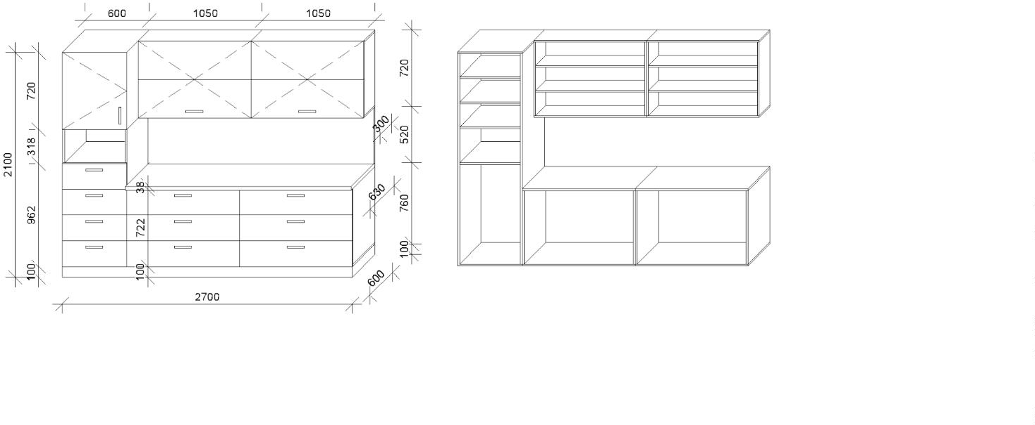

OLÚ Albertinum Žamberk, vnitřní vybavení oddělení paliativní péče

**1.2. Skříň**

**POPIS:**

•

základní korpus - laminovaná dřevotřísková deska LTD desky min.tl.18mm s ABS

hranou tl.2mm, dezinfikovatelný omyvatelný povrch, barva dřevěný dekor

design dvířek – stejný jako korpus

závěsy s integrovaným tlumením dorazu,

výškově stavitelné nožičky kryté soklem (k podlaze, stěnám dolištováno)

police výškově stavitelné na kovových čepech

plná dvířka

•

•

•

•

•

•

na horní straně skříňky pracovní deska tl. 38mm s povrchovou postformingovou

úpravou

•

•

•

nosnost police min. 30kg

úchytka 160 nikl tmavý matný + šroubky

bez zámku

**ROZMĚRY**: skříň:

860 x 500 x 400 mm (v x š x h)

500 x 430 x 38 mm (d x š x v)

deska:

**BARVA**:

dub divoký přírodní (H1318)

**POČET**:

1 ks

**ILUSTRATIVNÍ FOTO:**

Strana 2/21

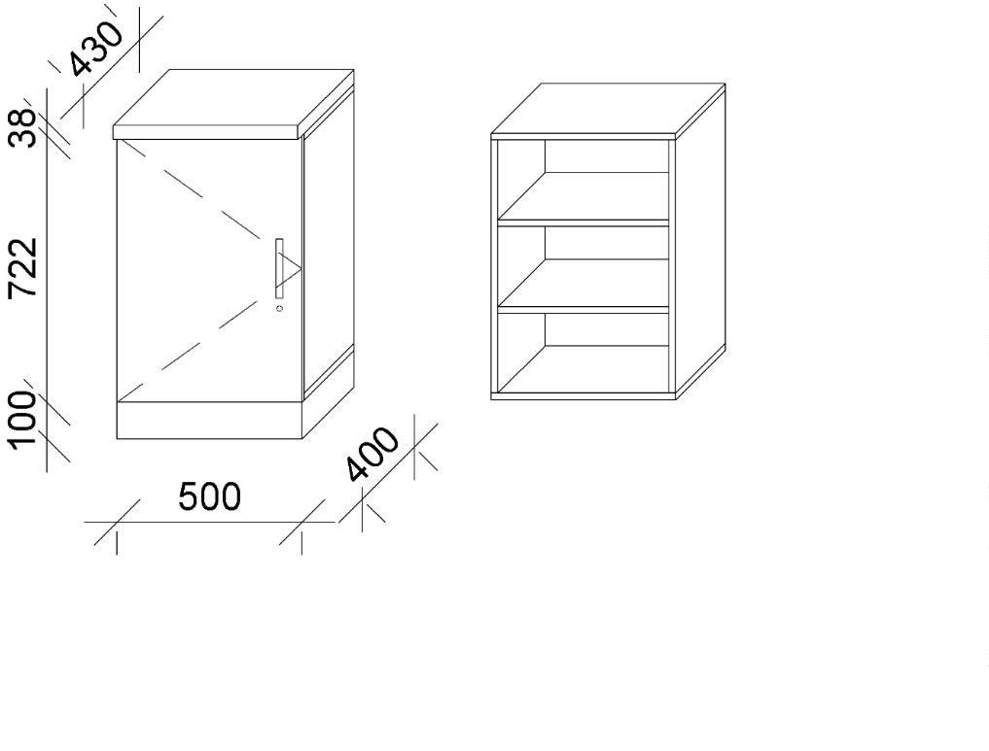

OLÚ Albertinum Žamberk, vnitřní vybavení oddělení paliativní péče

**1.3. Skříň**

**POPIS:**

•

základní korpus - laminovaná dřevotřísková deska LTD desky min.tl.18mm s ABS

hranou tl.2mm, dezinfikovatelný omyvatelný povrch, barva dřevěný dekor

design dvířek – stejný jako korpus

závěsy s integrovaným tlumením dorazu,

výškově stavitelné nožičky kryté soklem (k podlaze, stěnám dolištováno)

police výškově stavitelné na kovových čepech

skříň s šatní tyčí

plná dvířka

nosnost police min. 30kg

úchytka 160 nikl tmavý matný + šroubky

bez zámku

v sestavě se skříní 1.4

•

•

•

•

•

•

•

•

•

•

**ROZMĚRY**: 2100 x 400 x 600 mm (v x š x h)

**BARVA**:

dub divoký přírodní (H1318)

**POČET**:

2 ks

**ILUSTRATIVNÍ FOTO:**

Strana 3/21

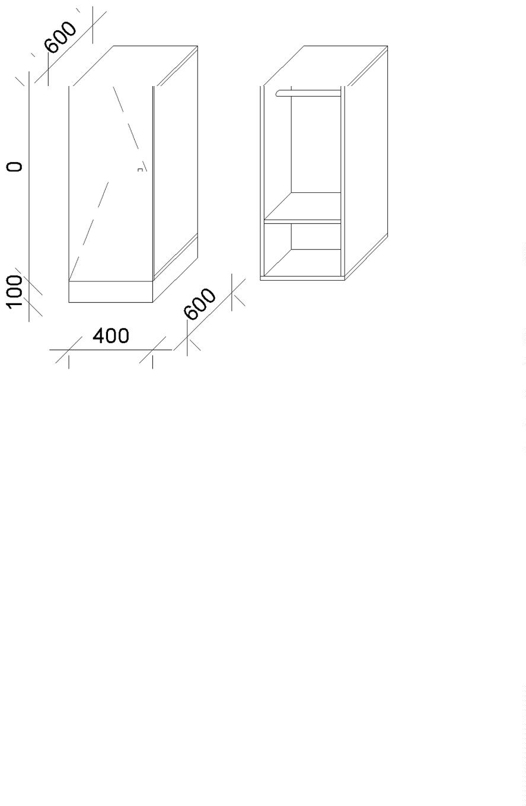

OLÚ Albertinum Žamberk, vnitřní vybavení oddělení paliativní péče

**1.4. Skříň**

**POPIS:**

•

základní korpus - laminovaná dřevotřísková deska LTD desky min.tl.18mm s ABS

hranou tl.2mm, dezinfikovatelný omyvatelný povrch, barva dřevěný dekor

design dvířek – stejný jako korpus

závěsy s integrovaným tlumením dorazu,

kování pro šuplíky s dotahem a tlumením

výškově stavitelné nožičky kryté soklem (k podlaze, stěnám dolištováno)

police výškově stavitelné na kovových čepech

plná dvířka

•

•

•

•

•

•

•

na horní straně skříňky pracovní deska tl. 38mm s povrchovou postformingovou

úpravou

•

•

•

•

nosnost police min. 30kg

úchytka 160 nikl tmavý matný + šroubky

bez zámku

v sestavě se skříněmi 1.3

**ROZMĚRY**: skříň:

860 x 300 x 600 mm (v x š x h)

deska:

300 x 630 x 38 mm (d x š x v)

**BARVA**:

dub divoký přírodní (H1318)

**POČET**:

1 ks

**ILUSTRATIVNÍ FOTO:**

Strana 4/21

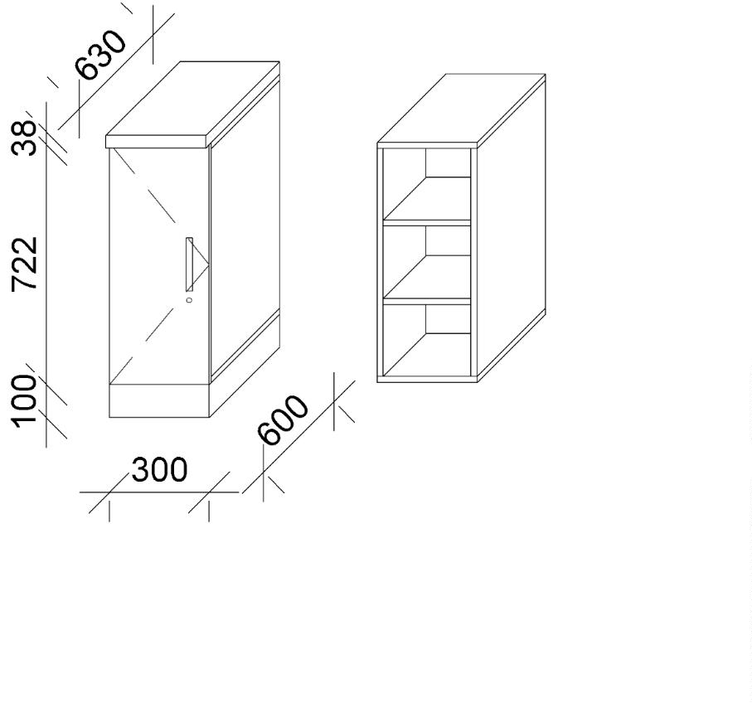

OLÚ Albertinum Žamberk, vnitřní vybavení oddělení paliativní péče

**MÍSTNOST KOUPELNA A CHODBA**

**2.1. Skříň**

**POPIS:**

•

základní korpus - laminovaná dřevotřísková deska LTD desky min.tl.18mm s ABS

hranou tl.2mm, dezinfikovatelný omyvatelný povrch, barva dřevěný dekor

design dvířek – stejný jako korpus

•

•

•

•

•

•

•

•

závěsy s integrovaným tlumením dorazu,

výškově stavitelné nožičky kryté soklem (k podlaze, stěnám dolištováno)

police výškově stavitelné na kovových čepech

plná dvířka

nosnost police min. 30kg

úchytka 160 nikl tmavý matný + šroubky

uzamykatelná – generální klíč (stejný jako u skříněk 2.2; 3.1; 3.2; 3.3; 3.4; 3.5)

**ROZMĚRY**: 2000 x 850 x 450 mm (v x š x h)

**BARVA**:

dub divoký přírodní (H1318)

**POČET**:

3 ks

**ILUSTRATIVNÍ FOTO:**

Strana 5/21

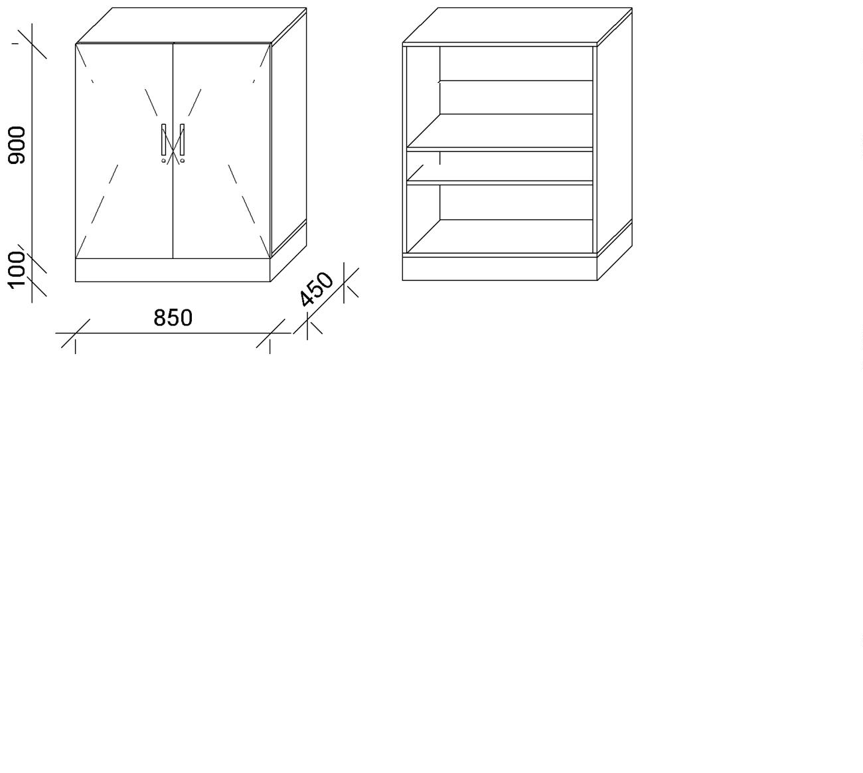

OLÚ Albertinum Žamberk, vnitřní vybavení oddělení paliativní péče

**2.2. Skříň**

**POPIS:**

•

základní korpus - laminovaná dřevotřísková deska LTD desky min.tl.18mm s ABS

hranou tl.2mm, dezinfikovatelný omyvatelný povrch, barva dřevěný dekor

design dvířek – stejný jako korpus

•

•

•

•

•

•

•

•

závěsy s integrovaným tlumením dorazu,

výškově stavitelné nožičky kryté soklem (k podlaze, stěnám dolištováno)

police výškově stavitelné na kovových čepech

plná dvířka

nosnost police min. 30kg

úchytka 160 nikl tmavý matný + šroubky

uzamykatelná – generální klíč (stejný jako u skříněk 2.1; 3.1; 3.2; 3.3; 3.4; 3.5)

**ROZMĚRY**: 2800 x 850 x 600 mm (v x š x h)

**BARVA**:

dub divoký přírodní (H1318)

**POČET**:

4 ks

**ILUSTRATIVNÍ FOTO:**

Strana 6/21

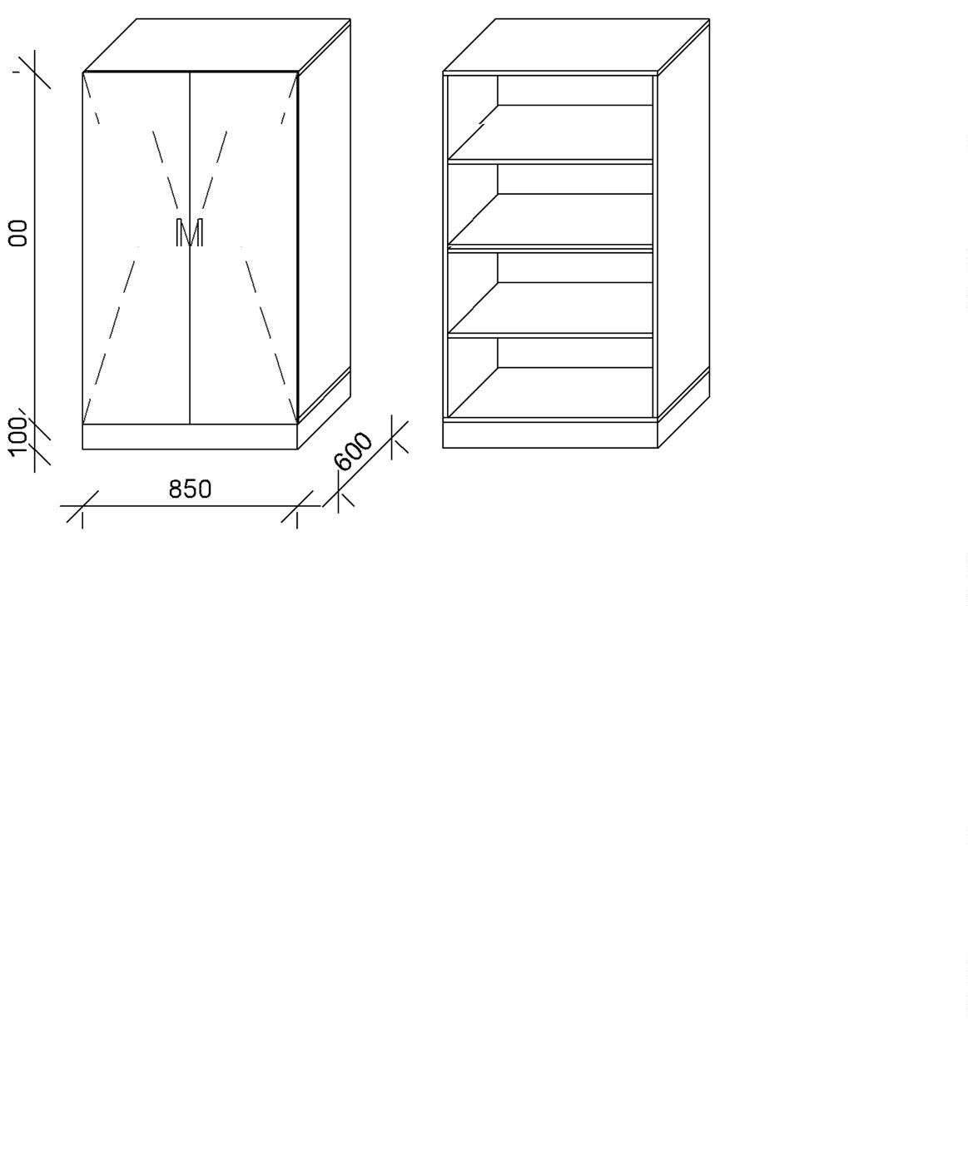

OLÚ Albertinum Žamberk, vnitřní vybavení oddělení paliativní péče

**MÍSTNOST SESTERNA**

**3.1. Kuchyňská linka I**

**POPIS:**

•

základní korpus - laminovaná dřevotřísková deska LTD desky min.tl.18mm s ABS

hranou tl.2mm, dezinfikovatelný omyvatelný povrch, barva dřevěný dekor

design dvířek – stejný jako korpus

závěsy s integrovaným tlumením dorazu,

kování pro šuplíky s dotahem a tlumením

výškově stavitelné nožičky kryté soklem (k podlaze, stěnám dolištováno)

police výškově stavitelné na kovových čepech

plná dvířka či zásuvky, horní skříňky výklopné

pracovní deska tl. 38mm s povrchovou postformingovou úpravou

nosnost police min. 30kg

úchytka 160 nikl tmavý matný + šroubky

•

•

•

•

•

•

•

•

•

•

•

za linkou umístěna pracovní deska tl. 38mm s povrchovou postformingovou úpravou

uzamykatelná – generální klíč (stejný jako u skříněk 2.1; 2.2; 3.2; 3.3; 3.4; 3.5)

**ROZMĚRY**: dolní skříňky:

1x 722(bez desky) x 900 x 600, 2x 722 x 800 x 600 (v x š x h)

3200 x 630 x 38 mm (d x š x v)

deska:

deska za linku: 3200 x 520 x 38 mm (d x š x v)

horní skříňky:

4x 720 x 800 x 300 (v x š x h)

**BARVA**:

dub divoký přírodní (H1318)

**POČET**:

1 ks

**ILUSTRATIVNÍ FOTO:**

Strana 7/21

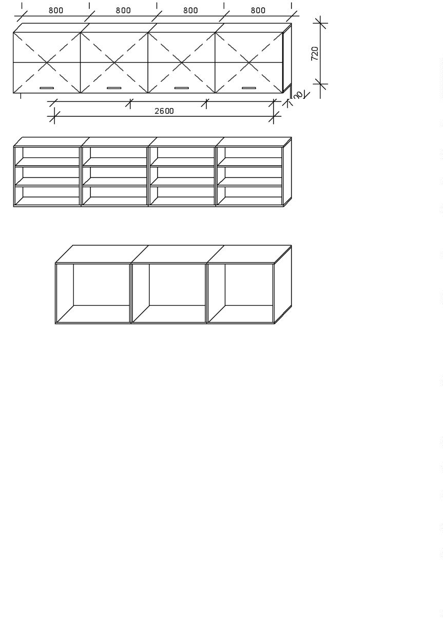

OLÚ Albertinum Žamberk, vnitřní vybavení oddělení paliativní péče

**3.2. Kuchyňská linka II**

**POPIS:**

•

základní korpus - laminovaná dřevotřísková deska LTD desky min.tl.18mm s ABS

hranou tl.2mm, dezinfikovatelný omyvatelný povrch, barva dřevěný dekor

design dvířek – stejný jako korpus

závěsy s integrovaným tlumením dorazu,

výškově stavitelné nožičky kryté soklem (k podlaze, stěnám dolištováno)

police výškově stavitelné na kovových čepech

plná dvířka či zásuvky

pracovní deska tl. 38mm s povrchovou postformingovou úpravou

nosnost police min. 30kg

úchytka 160 nikl tmavý matný + šroubky

v pracovní desce osazeny 2 dřezy stříbrný nerez 480x480 mm hl. 160 mm, dodávka

včetně sifonu

•

•

•

•

•

•

•

•

•

•

•

2x dřezová, stojánková baterie se silikonovým ramínkem černá/chrom

uzamykatelná – generální klíč (stejný jako u skříněk 2.1; 2.2; 3.1; 3.3; 3.4; 3.5)

**ROZMĚRY**: dolní skříňky:

deska:

2x 722(bez desky) x 730 x 600 (v x š x h)

1460 x 630 x 38 mm (d x š x v)

1x 720 x 800 x 300 (v x š x h)

horní skříňka:

**BARVA**:

**POČET**:

dub divoký přírodní (H1318)

1 ks

**ILUSTRATIVNÍ FOTO:**

DŘEZOVÁ BATERIE:

DŘEZ:

Strana 8/21

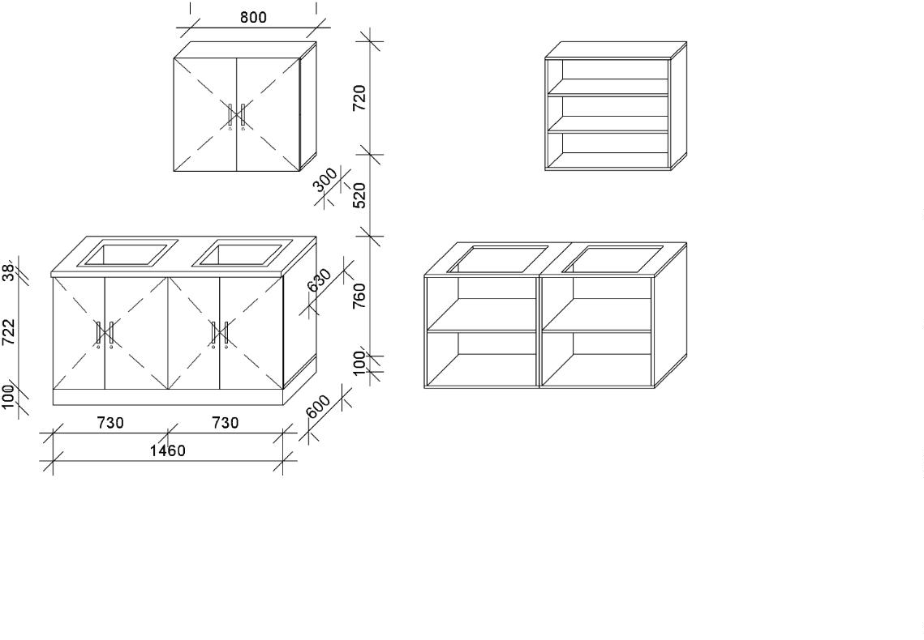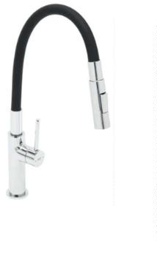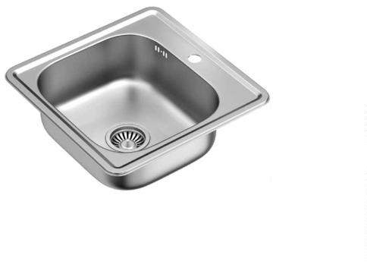

OLÚ Albertinum Žamberk, vnitřní vybavení oddělení paliativní péče

**3.3. Skříň** **na léky velká**

**POPIS:**

•

základní korpus - laminovaná dřevotřísková deska LTD desky min.tl.18mm s ABS

hranou tl.2mm, dezinfikovatelný omyvatelný povrch, barva dřevěný dekor

design dvířek – stejný jako korpus

•

•

•

•

•

•

•

•

závěsy s integrovaným tlumením dorazu,

výškově stavitelné nožičky kryté soklem (k podlaze, stěnám dolištováno)

1 police pevná ostatní police výškově stavitelné na kovových čepech

dvířka ve spodní části plná, v horní části prosklená

nosnost police min. 30kg

úchytka 160 nikl tmavý matný + šroubky

uzamykatelná – generální klíč (stejný jako u skříněk 2.1; 2.2; 3.1; 3.2; 3.4; 3.5)

**ROZMĚRY**: 2090 x 900 x 400 mm (v x š x h)

**BARVA**:

dub divoký přírodní (H1318)

**POČET**:

1 ks

**ILUSTRATIVNÍ FOTO:**

Strana 9/21

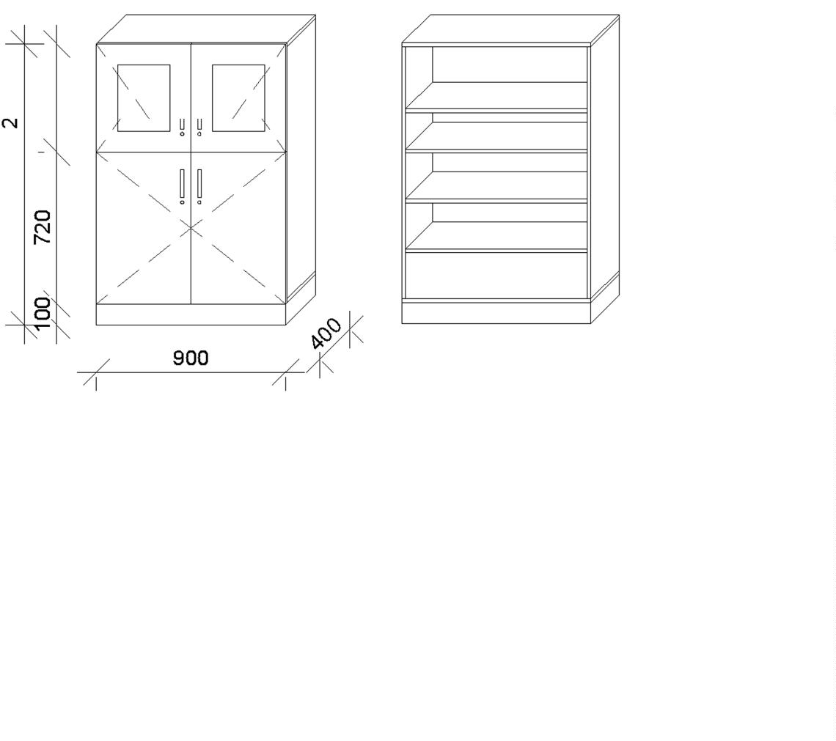

OLÚ Albertinum Žamberk, vnitřní vybavení oddělení paliativní péče

**3.4. Skříň** **na léky malá**

**POPIS:**

•

základní korpus - laminovaná dřevotřísková deska LTD desky min.tl.18mm s ABS

hranou tl.2mm, dezinfikovatelný omyvatelný povrch, barva dřevěný dekor

design dvířek – stejný jako korpus

•

•

•

•

•

•

•

•

závěsy s integrovaným tlumením dorazu,

výškově stavitelné nožičky kryté soklem (k podlaze, stěnám dolištováno)

1 police pevná ostatní police výškově stavitelné na kovových čepech

dvířka ve spodní části plná, v horní části prosklená

nosnost police min. 30kg

úchytka 160 nikl tmavý matný + šroubky

uzamykatelná – generální klíč (stejný jako u skříněk 2.1; 2.2; 3.1; 3.2; 3.3; 3.5)

**ROZMĚRY**: 2090 x 450 x 400 mm (v x š x h)

**BARVA**:

dub divoký přírodní (H1318)

**POČET**:

1 ks

**ILUSTRATIVNÍ FOTO:**

Strana 10/21

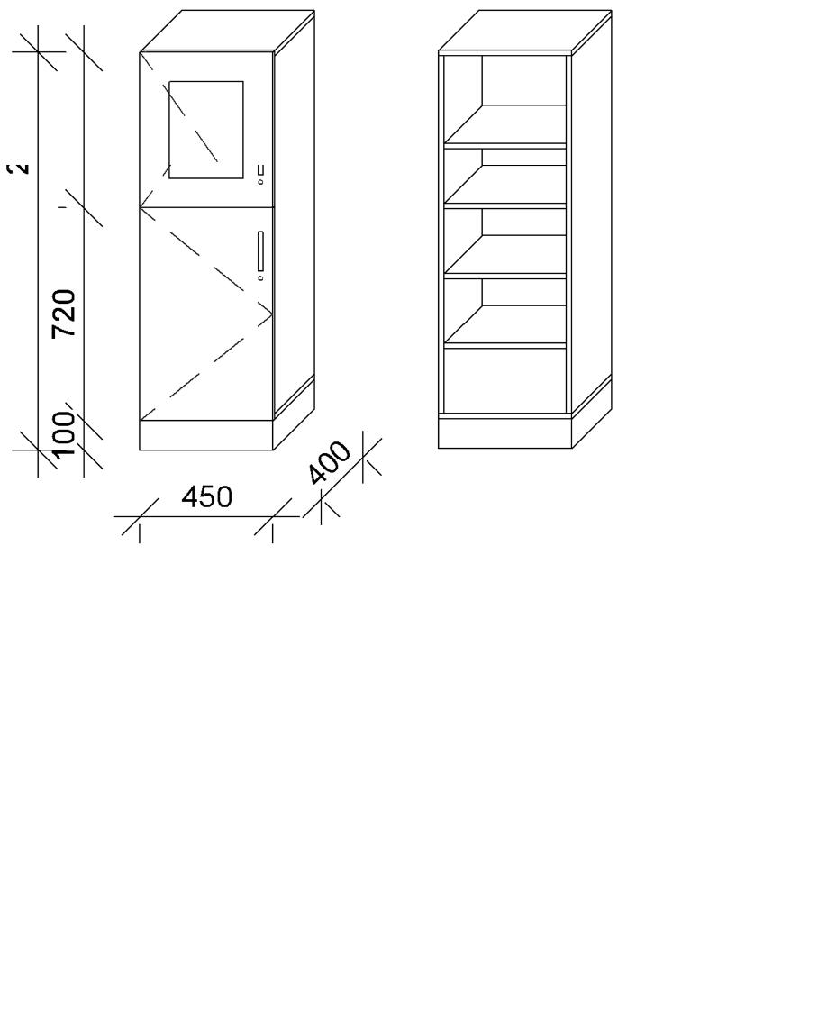

OLÚ Albertinum Žamberk, vnitřní vybavení oddělení paliativní péče

**3.5.Šuplíkový kontejner**

**POPIS:**

•

základní korpus - laminovaná dřevotřísková deska LTD desky min.tl.18mm s ABS

hranou tl.2mm, dezinfikovatelný omyvatelný povrch, barva dřevěný dekor

design šuplíků – stejný jako korpus

4 zásuvky na kovových kuličkových pojezdech s integrovaným tlumením dorazu

kontejner vybaven kolečky

•

•

•

•

•

úchytka 160 nikl tmavý matný + šroubky

1 zásuvkový kontejner uzamykatelný – generální klíč (stejný jako u skříněk 2.1; 2.2;

3

.1; 3.2; 3.3; 3.4)

•

1 zásuvkový kontejner uzamykatelný – klíč samostatný

**ROZMĚRY**: 671 x 400 x 500 mm (v x š x h)

**BARVA**:

dub divoký přírodní (H1318)

**POČET**:

2 ks

**ILUSTRATIVNÍ FOTO:**

Strana 11/21

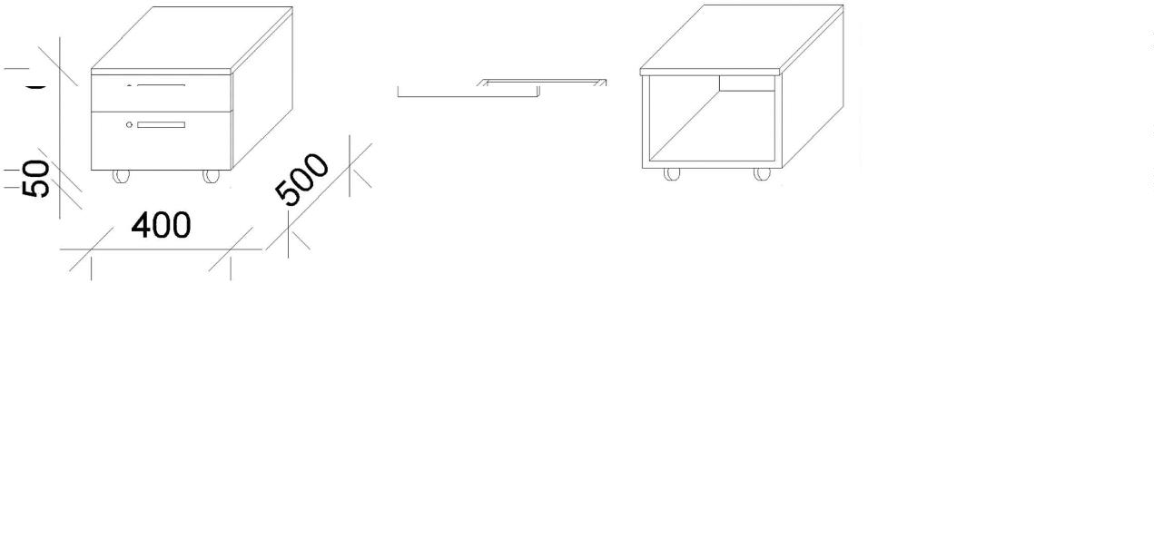

OLÚ Albertinum Žamberk, vnitřní vybavení oddělení paliativní péče

**3.6.Pracovní stůl**

**POPIS:**

•

•

•

•

horní deska z LTD min. 25 mm

hrany ABS tl. 2 mm

podnož kovová s povrchovou úpravou práškovým vypalovaným lakem

pod stůl bude umístěn zásuvkový kontejner položka 3.5

**ROZMĚRY**: 740 x 1550 x 900 mm (v x š x h)

**BARVA**:

dub divoký přírodní (H1318)

**POČET**:

2 ks

**ILUSTRATIVNÍ FOTO:**

Strana 12/21

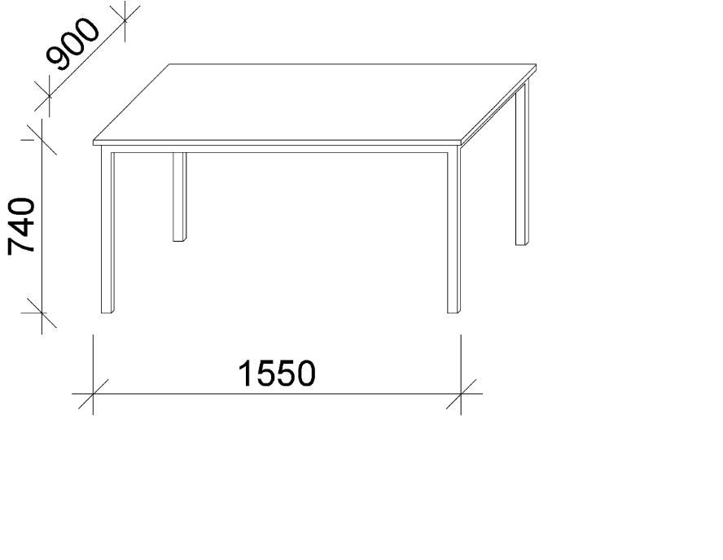

OLÚ Albertinum Žamberk, vnitřní vybavení oddělení paliativní péče

**MÍSTNOST – RODINNÝ POKOJ**

**4.1. Kuchyňská linka I**

**POPIS:**

•

základní korpus - laminovaná dřevotřísková deska LTD desky min.tl.18mm s ABS

hranou tl.2mm, dezinfikovatelný omyvatelný povrch, barva dřevěný dekor

design dvířek – stejný jako korpus

•

•

•

•

•

•

•

•

•

závěsy s integrovaným tlumením dorazu,

výškově stavitelné nožičky kryté soklem (k podlaze, stěnám dolištováno)

police výškově stavitelné na kovových čepech

plná dvířka, horní skříňky výklopné

pracovní deska tl. 38mm s povrchovou postformingovou úpravou

nosnost police min. 30kg

úchytka 160 nikl tmavý matný + šroubky

za linkou a zboku linky umístěna pracovní deska tl. 38mm s povrchovou

postformingovou úpravou

•

•

bez zámku

v pracovní desce osazen 1 dřez s odkapávačem, stříbrný nerez 580x480 mm hl.

min. 160 mm, dodávka včetně sifonu

•

1x dřezová, stojánková baterie se silikonovým ramínkem černá/chrom

**ROZMĚRY**: dolní skříňka:

722(bez desky) x 1100 x 600 (v x š x h)

1100 x 630 x 38 mm (d x š x v)

deska:

deska za linku: 1100 x 520 x 38 mm (d x š x v)

deska boční:

horní skříňa:

592 x 520 x 38 mm (d x š x v)

720 x 1100 x 300 (v x š x h)

**BARVA**:

dub divoký přírodní (H1318)

**POČET**:

1 ks

**ILUSTRATIVNÍ FOTO:**

DŘEZ:

DŘEZOVÁ BATERIE:

Strana 13/21

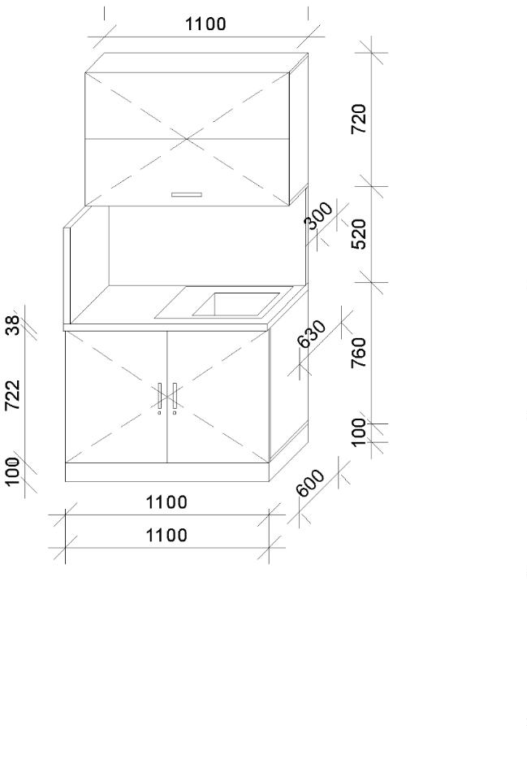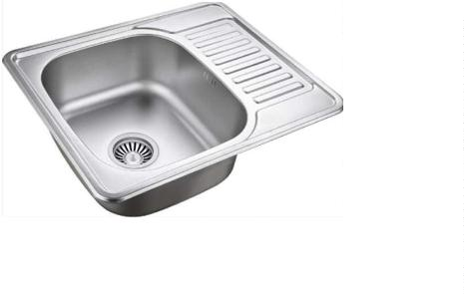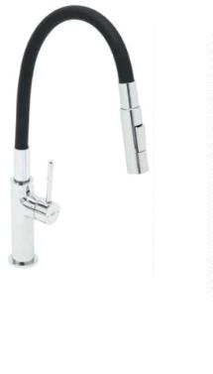

OLÚ Albertinum Žamberk, vnitřní vybavení oddělení paliativní péče

**4.2. Kuchyňská linka II**

**POPIS:**

•

základní korpus - laminovaná dřevotřísková deska LTD desky min.tl.18mm s ABS

hranou tl.2mm, dezinfikovatelný omyvatelný povrch, barva dřevěný dekor

design dvířek – stejný jako korpus

závěsy s integrovaným tlumením dorazu,

výškově stavitelné nožičky kryté soklem (k podlaze, stěnám dolištováno)

police výškově stavitelné na kovových čepech

plná dvířka, horní skříňky výklopné

pracovní deska tl. 38mm s povrchovou postformingovou úpravou

nosnost police min. 30kg

úchytka 160 nikl tmavý matný + šroubky

za linkou a zboku linky umístěna pracovní deska tl. 38mm s povrchovou

postformingovou úpravou

•

•

•

•

•

•

•

•

•

•

•

bez zámku

v pracovní desce osazen 1 dvoudřez bez odkapávače, stříbrný nerez 580x480 mm

hl. min. 160 mm, dodávka včetně sifonu

•

1x dřezová, stojánková baterie se silikonovým ramínkem černá/chrom

**ROZMĚRY**: dolní skříňky:

1x 722(bez desky) x 900 x 600; 1x 722 x 450 x 600 (v x š x h)

1350 x 630 x 38 mm (d x š x v)

deska:

deska za linku: 1350 x 520 x 38 mm (d x š x v)

deska boční:

horní skříňky:

592 x 520 x 38 mm (d x š x v)

2x 720 x 675 x 300 (v x š x h)

**BARVA**:

dub divoký přírodní (H1318)

**POČET**:

1 ks

**ILUSTRATIVNÍ FOTO:**

DŘEZ:

DŘEZOVÁ BATERIE:

Strana 14/21

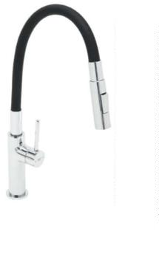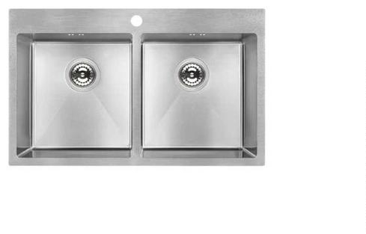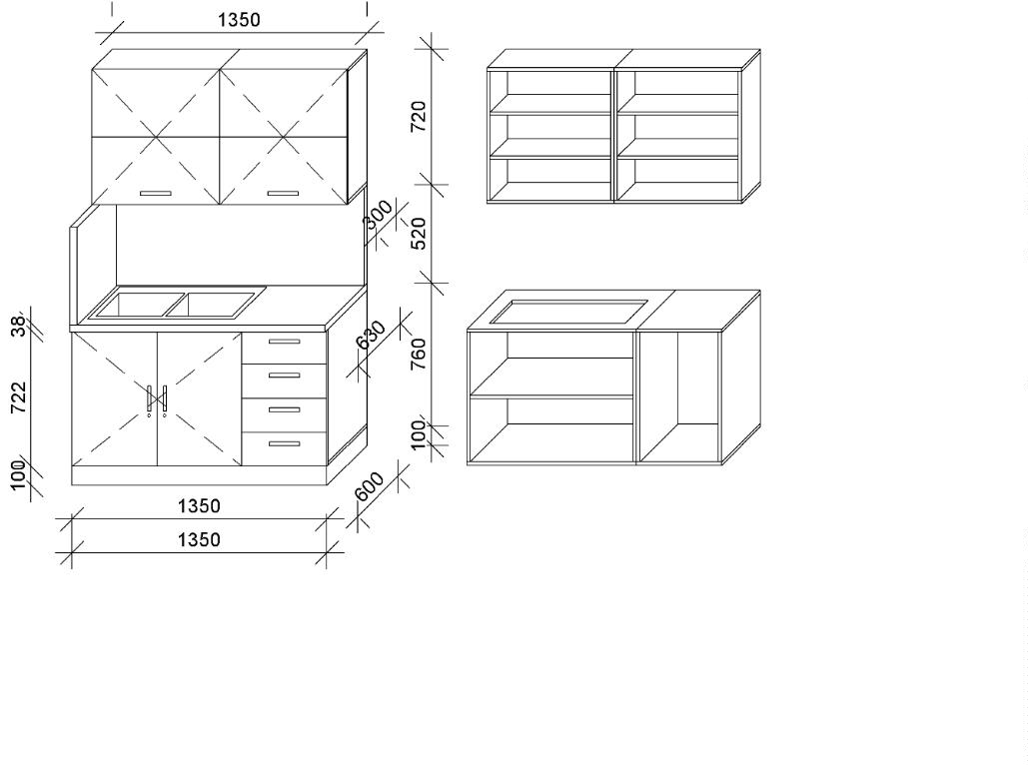

OLÚ Albertinum Žamberk, vnitřní vybavení oddělení paliativní péče

**4.3.Šuplíkový kontejner**

**POPIS:**

•

základní korpus - laminovaná dřevotřísková deska LTD desky min.tl.18mm s ABS

hranou tl.2mm, dezinfikovatelný omyvatelný povrch, barva dřevěný dekor

design šuplíků – stejný jako korpus

4 zásuvky na kovových kuličkových pojezdech s integrovaným tlumením dorazu

kontejner vybaven kolečky

•

•

•

•

•

úchytka 160 nikl tmavý matný + šroubky

zásuvkový kontejner uzamykatelný

**ROZMĚRY**: 671 x 400 x 500 mm (v x š x h)

**BARVA**:

dub divoký přírodní (H1318)

**POČET**:

2 ks

**ILUSTRATIVNÍ FOTO:**

Strana 15/21

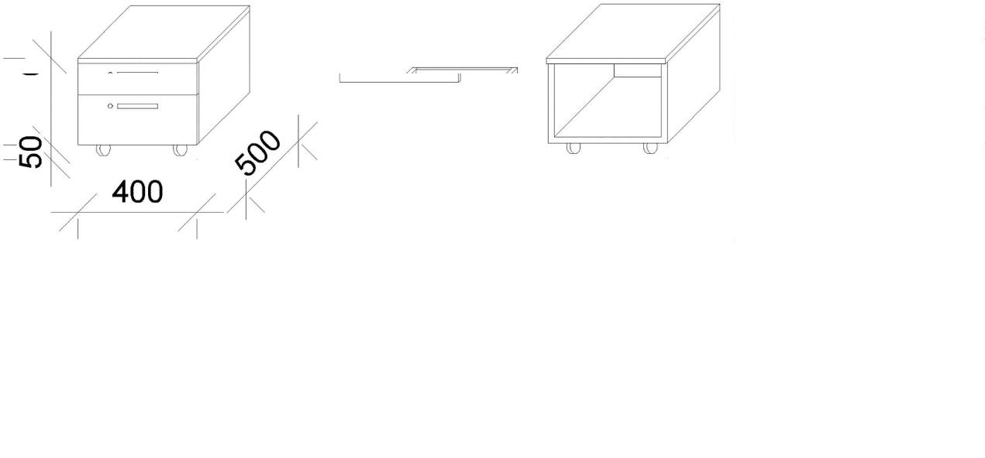

OLÚ Albertinum Žamberk, vnitřní vybavení oddělení paliativní péče

**4.4.Pracovní stůl**

**POPIS:**

•

•

•

•

horní deska z LTD min. 25 mm

hrany ABS tl. 2 mm

podnož kovová s povrchovou úpravou práškovým vypalovaným lakem

pod stůl bude umístěn zásuvkový kontejner položka 4.3

**ROZMĚRY**: 740 x 1550 x 900 mm (v x š x h)

**BARVA**:

dub divoký přírodní (H1318)

**POČET**:

2 ks

**ILUSTRATIVNÍ FOTO:**

Strana 16/21

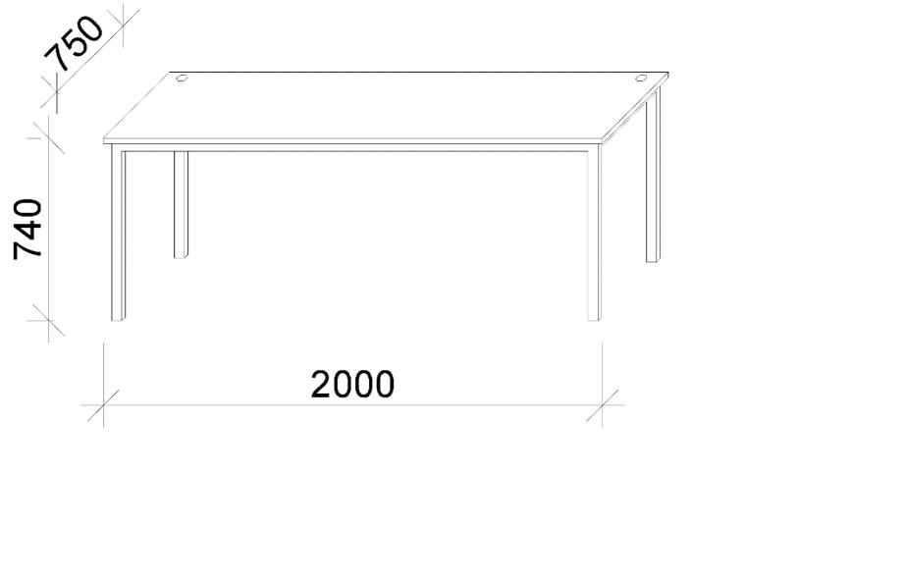

OLÚ Albertinum Žamberk, vnitřní vybavení oddělení paliativní péče

**4.5. Vozík pro PC**

**POPIS:**

•

•

plastový

vozík vybaven kolečky

**ROZMĚRY**: max.260, min.150 x 300 mm (š x h)

**BARVA**:

**POČET**:

šedý

2 ks

**ILUSTRATIVNÍ FOTO:**

Strana 17/21

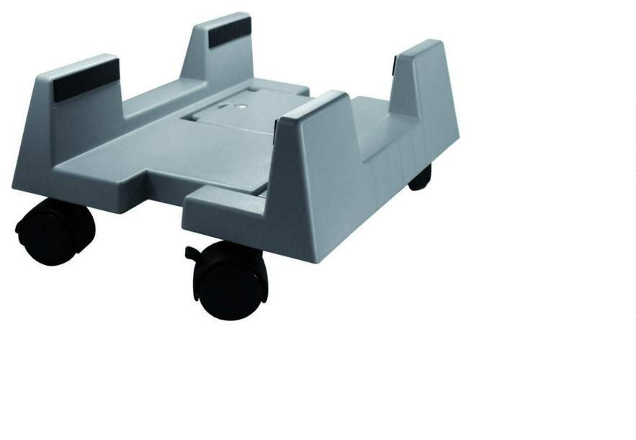

OLÚ Albertinum Žamberk, vnitřní vybavení oddělení paliativní péče

**4.6. Skříň**

**POPIS:**

•

základní korpus - laminovaná dřevotřísková deska LTD desky min.tl.18mm s ABS

hranou tl.2mm, dezinfikovatelný omyvatelný povrch, barva dřevěný dekor

design dvířek – stejný jako korpus

závěsy s integrovaným tlumením dorazu,

výškově stavitelné nožičky kryté soklem (k podlaze, stěnám dolištováno)

police výškově stavitelné na kovových čepech

plná dvířka

nosnost police min. 30kg

úchytka 160 nikl tmavý matný + šroubky

bez zámku

•

•

•

•

•

•

•

•

**ROZMĚRY**: 1900 x 800 x 400 mm (v x š x h)

**BARVA**:

dub divoký přírodní (H1318)

**POČET**:

2 ks

**ILUSTRATIVNÍ FOTO:**

Strana 18/21

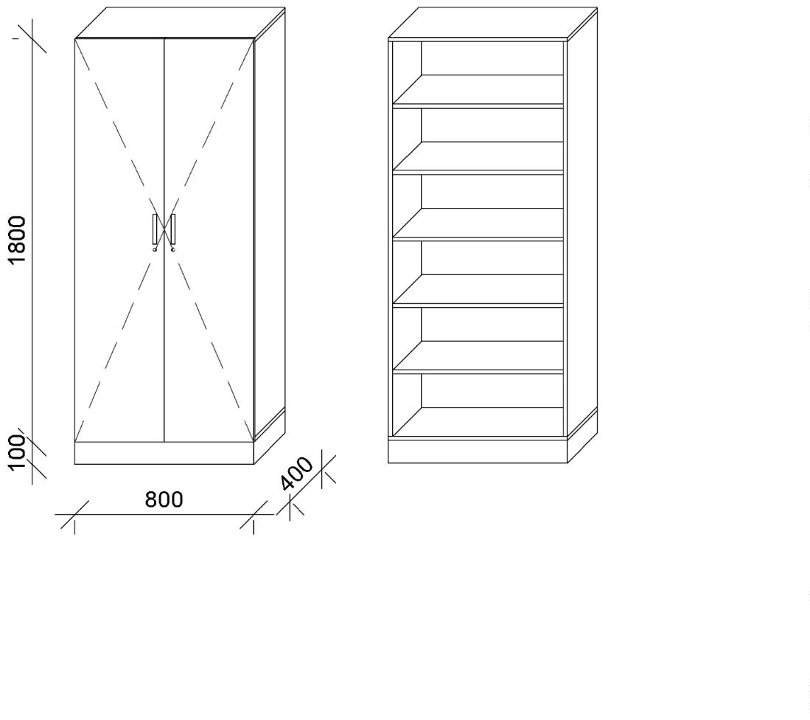

OLÚ Albertinum Žamberk, vnitřní vybavení oddělení paliativní péče

**4.7. Skříň** **šatní**

**POPIS:**

•

základní korpus - laminovaná dřevotřísková deska LTD desky min.tl.18mm s ABS

hranou tl.2mm, dezinfikovatelný omyvatelný povrch, barva dřevěný dekor

design dvířek – stejný jako korpus

skříň rozdělena na dvě části dělící přepážkou

část skříně s 3 pevnými policemi, část skříně bez polic s šatní tyčí

závěsy s integrovaným tlumením dorazu,

výškově stavitelné nožičky kryté soklem (k podlaze, stěnám dolištováno)

plná dvířka

nosnost police min. 30kg

•

•

•

•

•

•

•

•

•

úchytka 160 nikl tmavý matný + šroubky

bez zámku

**ROZMĚRY**: 1900 x 800 x 400 mm (v x š x h)

**BARVA**:

dub divoký přírodní (H1318)

**POČET**:

1 ks

**ILUSTRATIVNÍ FOTO:**

Strana 19/21

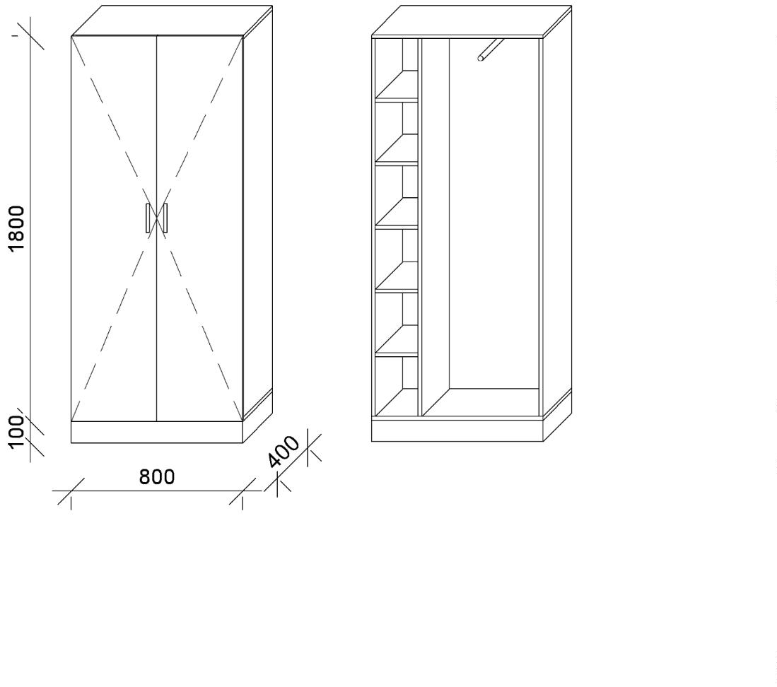

OLÚ Albertinum Žamberk, vnitřní vybavení oddělení paliativní péče

**4.8.Dvojsedačka**

**POPIS:**

•

•

rozkládací pohovka

potah z dezinfikovatelného materiálu, PVC koženka určená pro zdravotnictví, koženka

odolná vůči nemocničním dezinfekčním prostředkům

rozklad pomocí klik-klak systému

•

•

úložný prostor

**ROZMĚRY**: celkové rozměry: 920 x 1910 (max. 2000) x 950 (v x š x h)

plocha spaní:

výška sedu:

1350 x 630 x 38 mm (d x š x v)

480 mm

**BARVA**:

světle modrá (alt. zelená nebo šedá.)

**POČET**:

4 ks

**ILUSTRATIVNÍ FOTO:**

Strana 20/21

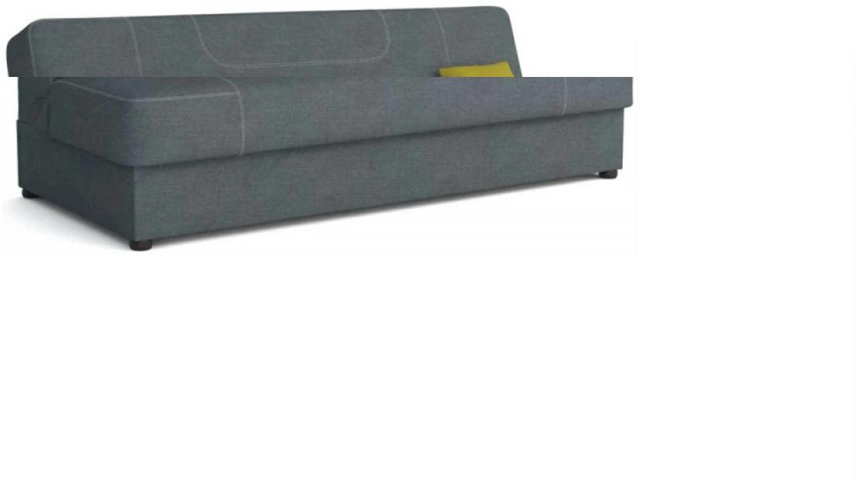

OLÚ Albertinum Žamberk, vnitřní vybavení oddělení paliativní péče

**4.9. Sedací souprava**

**POPIS:**

•

•

•

•

•

varianta rohu: pravý

vybaveno područkami

oblé tvary

opěrky hlavy

možnost sedačku rozložit na spací plochu a využít ji jako lůžko pro příležitostné

přespání

úložný prostor v otomanu

potah z dezinfikovatelného materiálu, PVC koženka určená pro zdravotnictví, koženka

odolná vůči nemocničním dezinfekčním prostředkům

výška sedu 480 mm

•

•

•

•

materiál nohou/podstavce – kov

**ROZMĚRY**: celkové rozměry:

délka ložné plochy:

šířka ložné plochy:

výška sedu:

950 x 3120 x 2090 (v x š x h)

2600 mm

1180 mm

480 mm

hloubka sedu:

520 mm

**BARVA**:

**POČET**:

vínová

1 ks

**ILUSTRATIVNÍ FOTO:**

**POZNÁMKA:**

•

•

•

Před zadáním do výroby je nezbytné ověřit uvedené rozměry na stavbě.

Veškeré vybavení bude dodáno včetně montáže a proškolení uživatele.

Součástí dodávky nábytku je jeho zajištění proti překlopení.

Strana 21/21

